ИНСТРУКЦИОННАЯ КАРТА
«ИЗГОТОВЛЕНИЕ ЦВЕТОЧНОЙ КУСУДАМЫ В МОДУЛЬНОМ ОРИГАМИ»
Материалы: 60 квадратов бумаги одинакового размера, клей.
Ход работы.
- Первый квадрат сложить пополам.
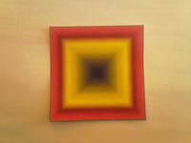
- Нижние уголки треугольника совместить с верхним углом.
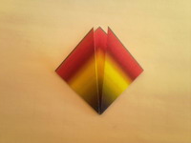
- Отвернуть уголок и "расплющить" его, аккуратно совмещая ось вытянутого ромба со стороной нижнего квадрата. Повторить со вторым уголком.

- Получившиеся маленькие треугольные выступы загнуть на себя, а затем аккуратно сложить точно посередине, чтобы вновь получить квадрат.
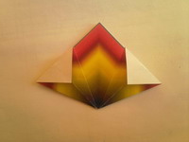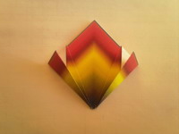

- Смазать маленькие треугольники клеем и склеить из вместе, чтобы получился своеобразный "кулечек". Для лучшего склеивания можно прижать либо прищепкой либо канцелярским зажимом.
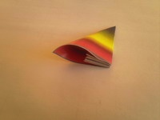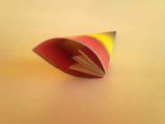
- На остальных квадратах повторить изготовление модуля и собрать полученные 60 элементов по 5 штук в цветок, склеивая их по боковым поверхностям вместе. Получившиеся 12 цветков собрать в кусудаму, склеивая по 3 лепестка разных цветков.
При приклеивании последнего цветка можно вставить (при необходимости подвешивания) нитку с бусинами или иными украшениями.
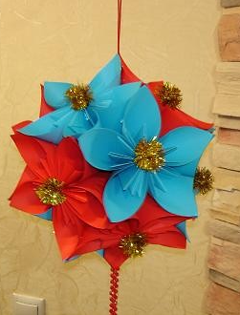
Ресурсы, использованные при разработке занятия:
http://stranamasterov.ru
http://900igr.net/prezentatsii/tekhnologija/Formy-origami/Formy-origami.html
http://900igr.net/prezentatsii/tekhnologija/JOlochka/JOlochka-iz-bumagi.html
http://900igr.net/prezentatsii/tekhnologija/Origami/006-Ori-i-Kami.htm

